GEDRAAID

Recensie: Tweede cd titularis Sint-Jan Den Bosch
09-09-2015 20:56 | gewijzigd 09-09-2015 20:59 | J. Veerman | 0
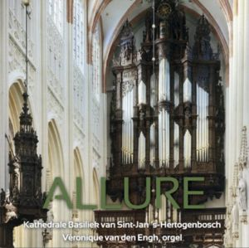
In 1981-1984 werd het orgel van de kathedraal in Den Bosch gerestaureerd. Het veranderde van een spichtig romantisch in een imponerend 18e-eeuws instrument.
De opnamen die sindsdien verschenen, zijn echter op de vingers van twee handen te tellen: schijfjes van de kathedraalorganisten Pirenne en Ten Hacken, van de hervormde buurman Van den Dool, Bach-cd’s van Beek-, Koop- en Kooiman, en wat filmpjes op YouTube van Imbruno en André Nieuwkoop.
Het is dus geen overbodige luxe dat de huidige organiste, Véronique van den Engh, cd’s van haar vorstelijke instrument op de markt brengt. Na haar eerste cd, ”Imposant”, is nu een tweede verschenen, die ”Allure” heet. Op dit schijfje zijn bekende orgelwerken te beluisteren, zoals Sweelincks ”Ballo del Granduca”, Bruhns Praeludium in e, Clerambaults ”Suite du Deuxième Ton” en Widors Allegro uit de Zesde Symfonie.
Aardig is dat Van den Engh dit repertoire afwisselt met 20e-eeuwse muziek. Niet alles daarvan is interessant. De Toccata van Van Amelsfoort over ”Vexilla Regis” en vooral die van Carter over ”Veni Emmanuel” zijn nogal eentonig. Maar indrukwekkend klinkt de dramatische Koraal-Toccata van Van der Putt, en intrigerend Pirennes Preludium over ”Veni Sancte Spiritus”; en de jazzy ”Meditation” van Takle tovert een glimlach op het gezicht.
Soms speelt Van den Engh wat vluchtig, zodat het orgel maar nauwelijks de tijd krijgt om in de ruimte te resoneren. Maar in Bachs Fantasia in c (BWV 562) klinkt het nog even overweldigend als dertig jaar geleden, toen Pirenne het bij de ingebruikname liet horen. Donker, robuust en schitterend. Net als de kast trouwens.
Allure – Kathedrale Basiliek van Sint-Jan ’s-Hertogenbosch – Véronique van den Engh, orgel; Tuliprecords (TURE 201520); € 15,-; bestellen:www.veroniquevandenengh.nl

